Tenisový turnaj: Pilníkov – MASTERS 2023
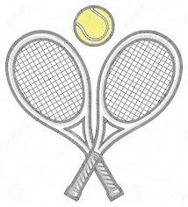
Kdy: 22.7. 2023
Kde: sportoviště (hala)
Startovné: dobrovolné
Prezentace: 8:00 – 8:15
Způsob hry: Dle počtu hráčů ve skupinách každý s každým. Jeden set. Za stavu 6:6 tie-break. Dále postupující vylučovacím způsobem. Upřesněno bude vše při losování. Možnost úprav hracího systému dle počtu hráčů.
Hrací míče a občerstvení zajištěno.

Více info: Petr Jirásko 725504597

Všichni jste srdečně zváni.

